Имена: Бетина Бисерова Христова фн: 81405
Начална година: 2020 Програма: бакалавър, (КН) Курс: 4
Тема: Анотатор на ресурси
Дата: 2021-01-20 Предмет: w15prj_KN _final имейл: bbiserova@uni-sofia.bg
преподавател: доц. д-р Милен Петров

ТЕМА: Анотатор на ресурси

1. Условие

2. Въведение

3. Теория

4. Използвани технологии

5. Инсталация и настройки

6. Кратко ръководство на потребителя

7. Примерни данни

8. Описание на програмния код

9. Приноси на студента, ограничения и възможности за бъдещо разширение

10. Какво научих

11. Използвани източници

12. Линк към проекта

Предал (подпис): ………………………….
/фн, имена, спец., група/
Приел (подпис): ………………………….
/доц. Милен Петров/

1. Условие
Задачата за реализация на анотатор на ресурси е зададена по следния начин:
Управление на списък с ресурси (линкове, книги, списания, статии-онлайн и печатни по различни стандарти – MLA и т.н.) – импорт/експорт.
Визуализиране и цитиране (cite – елемент – със стилизация); Генериране на речник с цитатите и статистика, кой-е-цитирал-какво.
Генериране на таблица със ресурсите и цитатите; обединяване на списъци с цитати; drag-and-drop-за цитиране.

2. Въведение
Целта на задачата е да направи по-лесно за потребителите добавянето на цитати и източници на използвана информация в своите проекти, есета и т.н.
В софтуерът е добавен текстов едитор, стил Microsoft Word, в който е интегриран анотаторът на ресурси.
За да отвори проект и да започне да работи по него, потребителят има две опции – да създаде нов проект, като указва името му и стила на цитиране, или да избере проект от списък, където се държат всички създадени досега проекти. При нужда, потребителят има възможността да трие проекти.
Софтуерът поддържа три от най-известните стилове на цитиране – „APA”, „MLA“ и „Chicago“. Трите стила се различават по начина на построяване на бележките, който се добавят в библиографията, и по начина на цитиране в текста.
От потребителя не се изисква да знае какъв е начинът на строене – при създаването на нов проект той избира тип на цитиране, и когато отвори формата за създаване на нов цитат, тя има нужните полета за този тип; при различните типове има и различни полета, които са задължителни.
Освен тези три типа, които са част от проекта по подразбиране, потребителят вече може да съзададе и собствен шаблон – тоест създава нов източник на цитиране (освен Книга, Списание и Линк, които са по подразбиране част от проекта). Избира име на шаблона, избира за кой стил цитиране да се отнася шаблона (един или повече от „APA”, „MLA“ и „Chicago“), след което избира какви полета да има самия шаблон и начина на сторене не резултатния низ в текста и начина на строене на резултатния низ в библиографията.
След като попълни необходимите данни, за да се създаде успешно цитат, потребителят може да го открие в таблица, която съдържа всички цитати. Всеки цитат от там може да бъде drag-and-drop-нат в текстовото поле, при което на мястото, на което е приключило влаченето ще се вмъкне стилизираният според типа анотация цитат.
Ако някой цитат е сгрешен, или пък вече не е нужен, потребителят може да го изтрие.
Друг начин за добавяне на цитати е чрез импортване на файл. Може да се качи файл, който трябва да е структуриран по строго определен начин (описан в софтуера). След успешен импорт, цитатите от файла могат да бъдат намерени в таблицата при останалите цитати.
Поддържа се и експорт на цитати – ако потребителят иска да запази текущата таблица с цитати, или да ги импортне в друг проект, може да го направи. Структурата на създадения файлт е същата като тази, която се изисква от файловете при импорт. Така, цитати от един проект спокойно могат да бъдат експортнати и импортнати в друг.
Последната част от функционалността на проекта е информацията за използвани цитати. Потребителят може да види таблица с всички използвани цитати във всички проекти. Създава се и бар графика, която показва разпределението на цитатите според типа на източника им (засегаподдържаните източници са само книга, списание и линк).

3. Теория
Сървърната част на проекта е построена по следния начин:
- Модел;
- Контролер;
- Server-side api;
Таблиците от базата, с които се работи, са шест. Главните таблици са project и citation (и user, но той не е завършен) и и за двата вида данни са налични модел, който показва какви данни трябва да съдържа инстанция от дадения вид, контролер, който изпраща заявките до базата, и api, който приема заявки от client-side api.
Има две таблици с „лукъп“ стойности – за стиловете цитиране („APA”, „MLA“ и „Chicago“), и за източниците на цитиране (Книга, Линк, Списание).
Последната таблица е бридж таблица, която държи релация между стил за цитиране и източник на цитиране. За всяка двойка, в таблицата има и запис на конфигурацията на полетата, която се използва при създаване на цитат.
Има помощен файл, който отваря връзка към базата.
Клиентската част е съставена от html, javascript и css файлове. Html файловете не са много обемни, тъй като доста от кода се добавя към тях при някакви условия, което се осъществява в javascript файловете. Javascript файловете са направени така че за всеки по-голям модул от сайта да има отделен файл – например файл за началната страница (тя не е много обемна, и затова не е разбита на по-малки файлове), файл за страницата с редактора и управлението на цитати (тъй като тук има повече функционалност, този файл е разбит на няколко – файл за самия редактор, файл за страничното меню (sidebar)). Файлът за страничното меню сам по себе си също е разбит на няколко други файла – за таблицата с цитатите, за импорт и експорт на цитати и за добавяне на нов цитат.
Има няколко помощни файла, които се използват из цялото приложение. Един от тях служи като заместител на document.createElement за строене на елементи, като за всеки елемент се подава обект с данни за него (вид таг, атрибути, евент лисънъри и т.н.). Други помощни файлове са тези, които показват балончета с информация при грешка или при успешно създаден цитат или проект.
Повече информация може да намерите в точка 8.

4. Изпозвани технологии
Приложението е изградено, следвайки практиките на трислойната архитектура MVC(Model-View-Controller).
За презентационният слой са използвани html, css и javascript.
Бизнес логиката е написана на php.

5. Инсталация и настройки
За да се пусне проекта има няколко стъпки:
- Трябва да има инсталирана програмата XAMPP.
- Трябва да има версия на php 7.4.
- Кодът от проекта трябва да се добави в htdocs папката в инсталационната директория на XAMPP.
- През XAMPP се пускат сървъра и базата от данни.
- В папката files на проекта се намират два sql файла – scripts_create_tables.sql, който създава нужните таблици, и scripts_insert_data.sql, който добавя в таблиците нужните данни, като конфигурация на полетата. Файловете се пускат в този ред в базата от данни.
- Приложението се достъпва през localhost в браузъра.
За да се осъществи връзката между сървърната част на приложението и базата, трябва да се променят атрибутите в конфигурационния файл: anotator\editor\libs\config.php

Кратко ръководство на потребителя
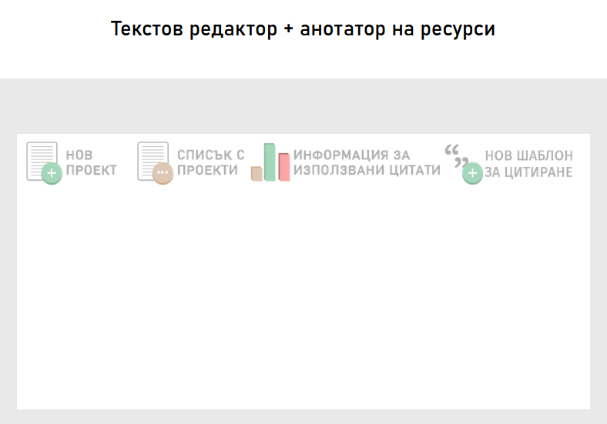
Главната страница на приложението изглежда по следния начин:

В състояние на покой, бутоните са малко замъглени. При движение с мишката над даден бутон, цветът му изпъква.
При избиране на Нов проект, се отваря следната форма:
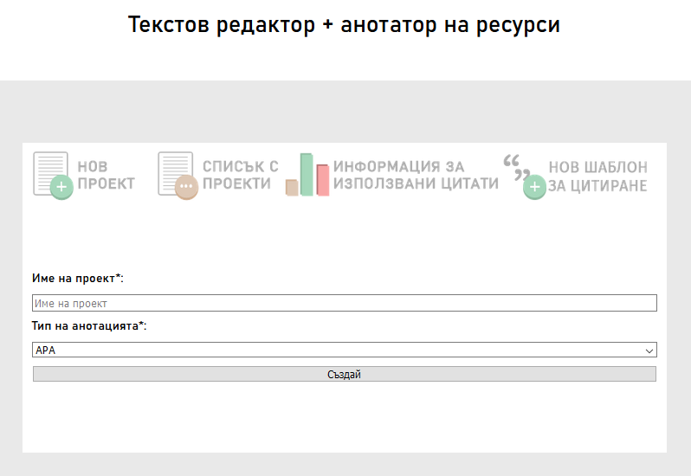
Тук се въвеждат име на проекта и типа на анотацията, който може да е APA, MLA или Chicago. След натискане на създай, ако проектът е успешно създаден, автоматично биваме редиректнати към редактора, където е зареден новият проект.
При избиране на Списък с проекти се зареждат имената на всики съществуващи проекти. До всяко име има бутон за изтриване на проект. Ако се кликне върху името на даден проект, се отваря страницата на редактора, със зареден този проект.
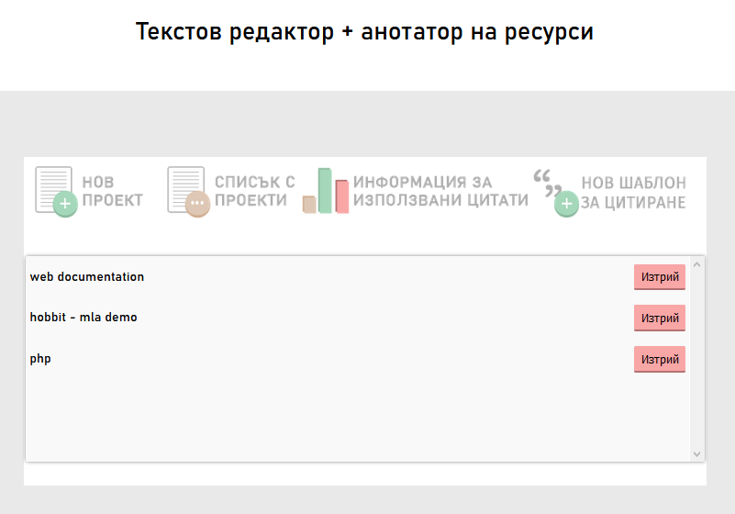
При избиране на Информация за използвани цитати, биваме отведени на страницата, където можем да видим статистиката за цитатите. Ето как изглежда тя:
Страницата е разделена на две – първо се вижда таблицата с всички използвани цитати, а до нея е бар граф на използваните ресурси при цитиране.
За да се върнем в началната страница, трябва да натиснем бутона в горния ляв ъгъл „Към начална страница“.
Последния бутон е „Нов шаблон за цитиране“. При натискане, се отваря форма, при попълването на която се създава нов шаблон за цитиране, който се появява заедно с Книга, Списание и Линк. Попълва се име на шаблона, стил на цитиране, при който да се появява, и таблица с „мапинги“ – какво име на поле да съответства на поле от базата и дали полето да е задължително при попълване. След това има контейнер с всички полета, и две текстови полета. Полетата от контейнера могат да се драг-енд-дроп-ват в двете текстови полета. Така всъщност потребителят указва по какъв начин да се строят низовете в текста и низовете в библиографията.
Ето пример за попълнена форма:
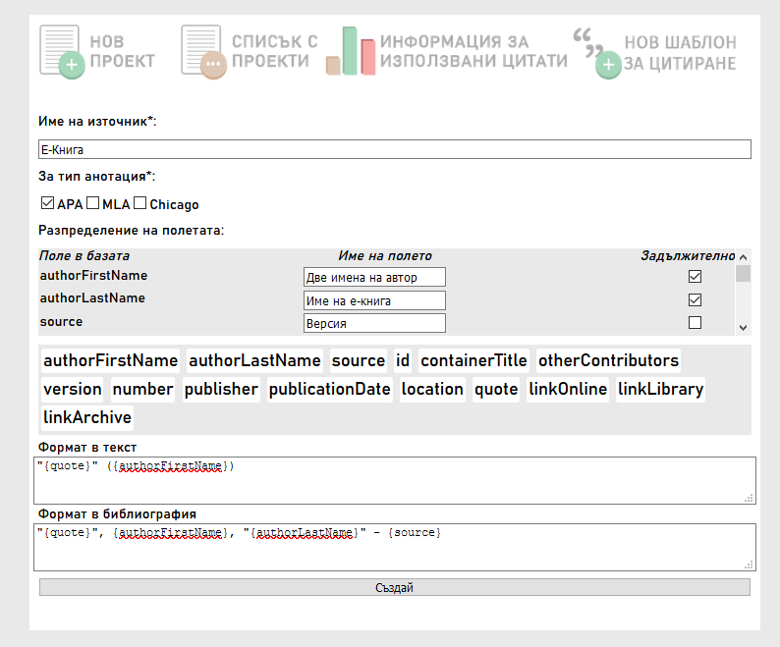
Когато отворим проект от тип APA и отворим формата за създаване на нов цитат, виждаме, че новият шаблон присъства. Нека го попълним:
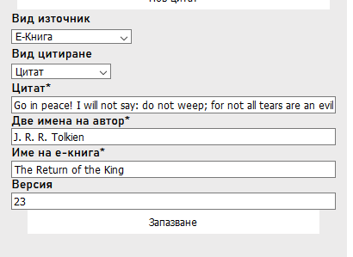
Ето как изглежда цитата в таблицата с цитати, и драг-енд-дроп-натия цитат в текста: 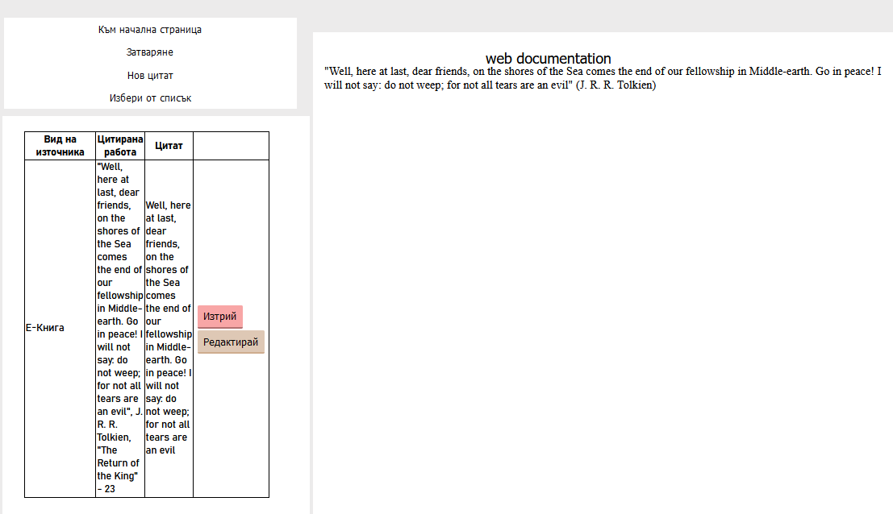
Ето как изглежда и файлът с библиографията, след като го свалим:
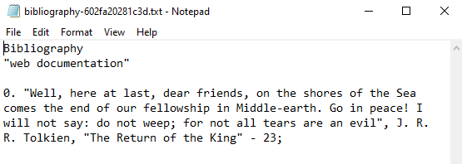
Както виждаме, и двата низа са построеби по указания от потребителя начин при създаването на шаблона.
Нека сега се върнем на началната страница и отворим някой примерен проект. Правим това, като кликваме на него:
Отваря се страницата с текстовия редактор, където е зареден текста на проекта:
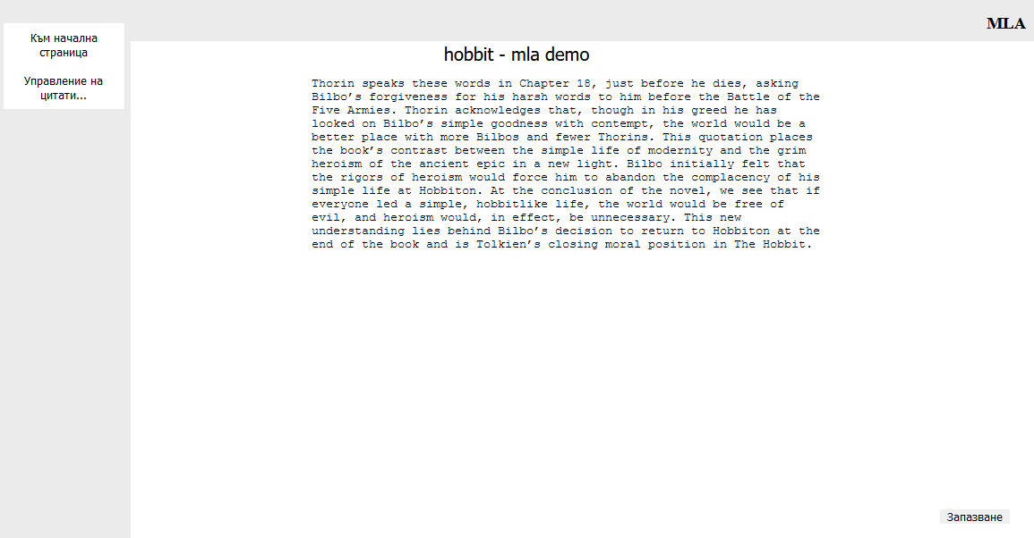
Тук можем да променяяме съдържанието и името на проекта, и да запазваме тези промени чрез бутона „Запазване“ в долния десен ъгъл.
За да добавим цитат избираме „Управление на цитати...“. При клик, навигацията се разширява и се появяват още бутони:
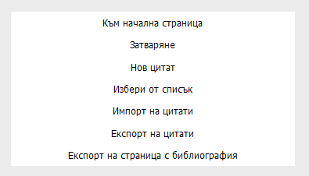
„Към начална страница“ ни връща назад. „Затваряне“ затваря навигацията. При „Нов цитат“ се появява следната форма:
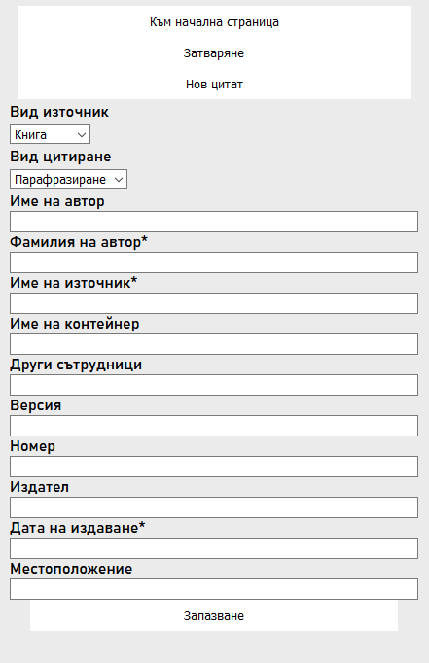
От ляво е празната форма, а от дясно сме избрали вид на източник, вид цитиране и сме попълнили нужните полета. При запазване автоматично се отваря списъка с цитати, който също може да бъде отворен и от бутона „Избери от списък“:
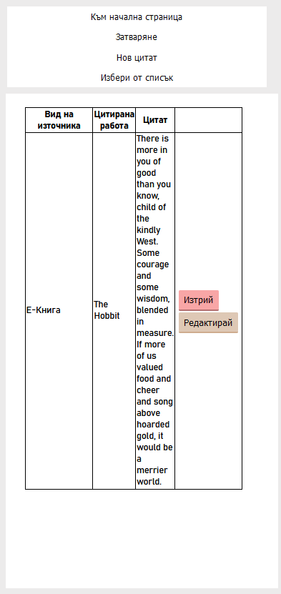
Така изглежда новият цитат. За да го добавим в текса, трябва да кликнем в клетката с Цитирана работа, да я издърпаме до мястото в текста, където искаме да се намира цитатът, и да я поставим там. Щом започнем да дърпаме някоя клетка, цветът на фона й се променя.
След поставяне на цитата:
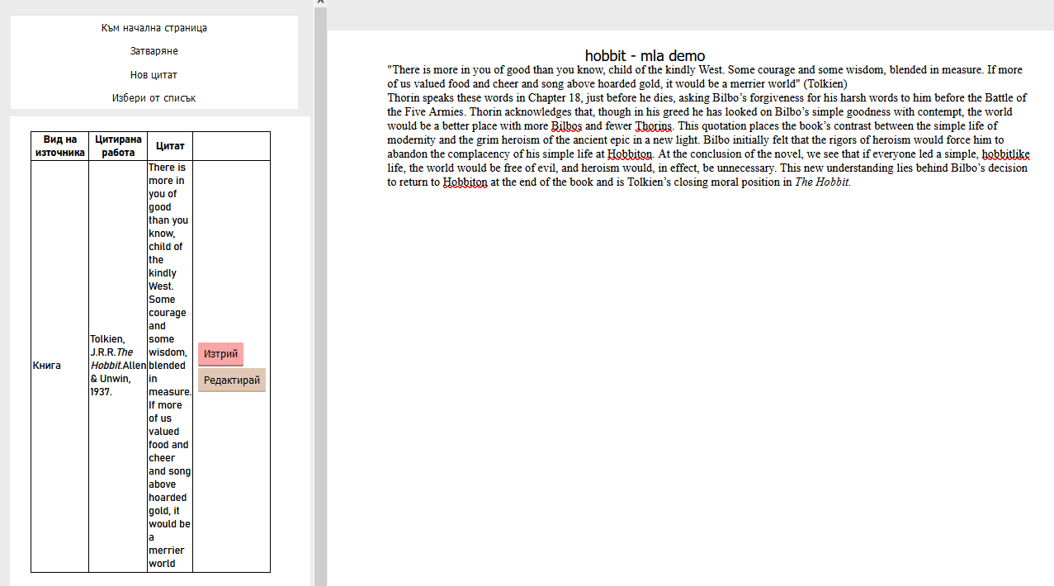
Нека сега го изтрием – кликваме бутона изтрии, при което цитатът веднага се премахва от таблицата.
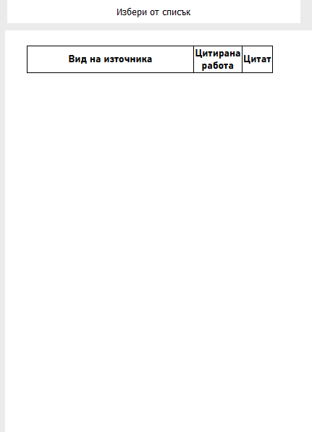
Цитатите могат и да бъдат редактирани – натискаме бутона „Редактирай“, който се намира под бутона „Изтрий“.
Отваря се същата форма, която се използва за нов цитат, но този път е попълнена с полетата от съществуващия цитат. При промяна и запазване, можем да видим същата промяна в списъка с цитати.
Следва бутонът „Импорт на цитати“. Той отваря място, където е обяснено как трябва да изглежда файлът, който импортваме:
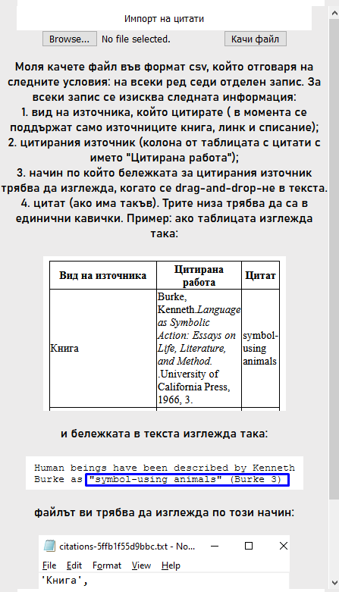
След успешен импорт, веднага се отваря таблицата с цитати, където можем да видим и новите такива.
Следващият бутон е „Експорт на цитати“.

При натискане на „Свали файл“ от цитатите в таблицата се генерира файл, и потребителят бива питан дали иска да го свали:
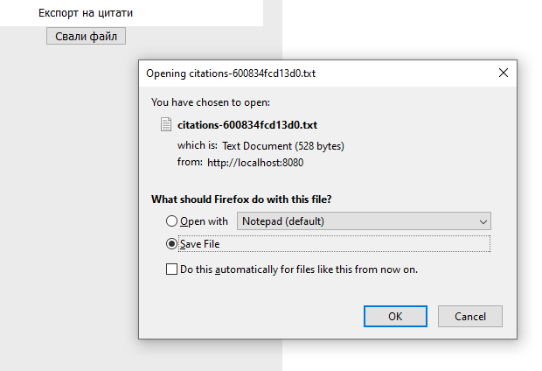
Ето как изглежда един конкретен файл:
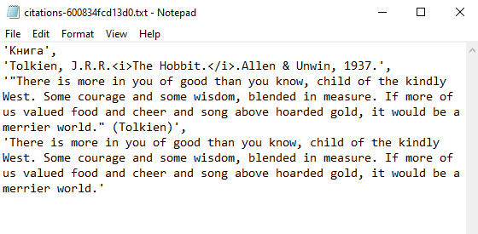
Същият файл може да се импортне.
Последният бутон е „Експорт на страница с библиография“. Всеки цитат, който се постави в текста, носи със себе си уникален номер. При натискане на този бутон, текстът се обхожда и чрез regex се откриват всички такива номера. По тях се избират използваните цитати от базата и се добавят във файл, чието съдържание може да се копира и да се използва като страница с библиография.


7. Примерни данни
В папката editor\files се намира sql скрипт, който при изпълнение в phpMyAdmin създава нужните за приложението таблици и добавя тестови данни в тях.
Има и файл с името citations-60083688e616f.txt, в който има два цитата. Може да се използва за тестване на импорт функционалността.

8. Описание на програмния код
Нека първо разгледаме кодът на сървър страната. Работим с два вида „ентитита“ – проекти и цитати. За всяко ентити има следните файлове:
- Модел – показва как трябва да изглежда инстанция от съответното ентити;
- Файл, който приема заявките от клиента;
- Файл, който служи за валидация на заявките от клиента. Използва се от файла в точка 2., когато заявката е от тип POST или PUT – валидира получените данни и проверява дали всички задължителни полета са попълнени;
- Контролер – след успешно премитата валидация от предишната точка, данните се изпращат до контролера. Той от своя страна използва конекцията към базата и извършва заявената операция – добавяне на нов проект, изтриване, търсене на всички цитати, отнасящи се за даден проект и т.н.
Ето как изглеждат файловете в конкретните ситуации:
- Файлове, свързани с управлението на цитати. Забележете, че при импорт и експорт на цитати се използва CitationsController, но тъй като има различия при валидирането на цитат, създаден в приложението и такъв, импортнат от вън, валидацията на двете е в два отделни файла.
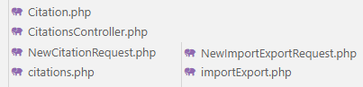
- citations.php – приема следните типове заявки:
  - GET – според това какви параметри са подадени, GET може да върне цитат по id, всички цитати, които се отнасят за даден проект, или всички цитати, които се съдържат в базата;
  - POST – при тази заявка се изпращат необходимите данни за създаването на нов цитат. Въпреки че и на клиентската страна има валидация, и тук се осъществява такава, преди да пристъпим към добавянето в базата. В случай, че има грешка при валидация, цитатът не се добавя. В противен случай, той се добавя.
  - DELETE – всеки цитат може да бъде изтрит по id. За да се направи това, потребителят трябва да натисне бутона “Изтрии“ в таблицата с цитати.
Няма PUT заявка, просто защото е изключително бързо да се създаде нов цитат, или да се експортне съществуващ, да се промени, и да се импортне обратно.
- NewCitationRequest.php – файлът се използва когато клиентът изпрати POST заявка. Той валидира получените данни.
- CitationsController.php – след получаването на заявка от клиента и валидация, при нужда, citations.php препраща данните на контролера. Според това каква е заявката, той изпълнява нужната операция в базата, като използва данни от клиентската заявка – например при DELETE заявка се изпълнява DELETE в базата на реда, който има id същото, като това от заявката. При POST се изпълнява INSERT операция в таблицата, като за всяка колона се използва съответния атрибут от заявката.
- Citation.php – моделът се използва в контролера когато се изпращат данни към базата (POST заявка) и когато се връщат резултати от нея (GET). От данните, получени от заявката или от базата, които са във вид на масив, се построява инстанция на Citation. Чрез нея се работи по-лесно и удобно.
Файловете за управление на импорт и експорт на цитати са следните:
- importExport.php – приема заявки от клиента. Те биват два вида:
  - GET – тази заявка получава id на проекта, за който очакваме да се експортне файл. Препраща id-то към CitationsController, който ни връща всички цитати, свързани с проекта, имащ това id. Създава се файл и получените цитати се форматират и добавят в него.
  - POST – след качване на файл с цитати, той се изпраща с post заявка към сървъра. Тук файлът се отваря и се чете ред по ред (ред в този случай е низ от символи, отделен с точка и запетая). Всеки ред се валидира и при успех се добавя в базата.
- NewImportExportRequest.php – използва се за валидация на цитатите, които се намират в качения файл за импорт. Валидацията тук е различна от тази на цитатите, създадени в приложението – там всеки компонент, използван за построяване на библиографската част на цитата, е отделен. Тук тази част е един цял низ.

- Така изглеждат файловете, отнасящи се за проекти.
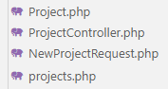
- projects.php – подобно на citations.php, тук се приемат заявките от клиента, като функционалността е сходна. Разликата е в това, че освен GET, POST и DELETE, тук се поддържа и тип на заявката PUT. PUT се изпраща при промяна и записване на вече същесвтуващ проект от редактора.
- NewProjectRequest.php – данните, получени чрез POST заявка, се валидират чрез този файл.
- ProjectController.php – тук, както и при цитатите, се осъществява връзката към базата и се изпълняват нужните операции. При PUT заявка, се изпълнява INSERT в базата. Ако INSERT е неуспешна, се прави CREATE.
- Project.php – моделът, както и при цитатите, се използва за по-лесна работа с данните.

- Файловете за конфигурацията на полетата във формата за нов цитат.
Функционалността е аналогична на тези на файловете за Проекти и Цитати.
- Освен файловете, свързани с цитати и проекти, има и два помощни файла:



- Db.php - осъществява връзката към базата;
- RequestValidationException.php - форматира и връща грешка към клиента при неусшешна валидация на данните от заявката или при неуспешно изпълнена операция в базата.

Що се отнася до кода на клиентската страна, ще го разделим на две:
- Същински файлове.

На всяка страница от приложението отговаря един html файл и един css файл. Страниците са три, и html и css файловете са три. Страниците имат и съответни javascript файлове, но те могат да имат и подфайлове. Пример за това е editor.js – той е разбит на файлове, които от своя страна също са разбити.
- Homepage – това е първата страница на приложението. От тук може да се навигира към останалите две страници.
Тук се създават проекти, които след това могат да се намерят на същата страница в менюто с всички проекти. При избиране на някой проект, или при избиране на опцията за статистика за цитатите, location на текущия прозорец се променя и ни изпраща в съответния html файл.
Създават се и нови източници за цитиране с шаблони за цитиране.
- Summary – тук се намира информацията за цитатите. Има бар графика, която показва разпределението на цитатите спрямо вида им на източник (книга, линк, списание) и таблица, в която се съдържат всички цитати, използвани във всички проекти.
- Editor – editor се отнася за най-комплексната страница на приложението. В самия editor файл се намира редактора, в който може да се пише.
Страничната навигация се създава тук, използвайки функции от файла sidebar.js. В него стоят бутоните на навигацията. За бутоните, които показват някаква информация, има отделни файлове.
За двата бутона „Импорт на цитати“ и „Експорт на цитати“ файлът е един. При кликване върху тях, се появява информация, която е се създава чрез функции от import-export.js. Функциите са две – при импорт се появява описание на това как трябва да изглежда импортнатия файл и бутони за качване; при експорт се появява бутона за сваляне на файл.
За двата бутона „Нов цитат“ и „Избери от списък“ има три файла. Два от тях са за създаване на формата за нови цитати и за създаване на таблица от която може да се използват вече съществуващи цитати. Те не се достъпват пряко от sidebar.js файла. Вместо това, се минава по „рутиращ“ файл – citations-routing.js. От него се използват двата метода за създаване на таблица и нова форма. В него, според типа на цитатите (“MLA”, ”APA” или “Chicago”), се определят полетата, които трябва да са във формата за нов цитат и начина, по който трябва да изглежда таблицата с всички цитати. С тези данни се извикват функции от файловете citations-new.js (при „Нов цитат“) и citations-table.js (при „Избери от списък“), и таблицата и новата форма се построяват на базата на тези данни.

- Помощни файлове.
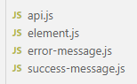
- api.js – в един файл са събрани всички функции, които изпращат заявки до сървър частта. За да се използва такава функция, е нужно тя да бъде експортната от api.js и импортната в нужния файл. От там тя се извиква, като ако е нужно се подават аргументи (например id на проект при DELETE или стойности на попълнени полета при създаване на нов цитат). Тъй като всички функции в api.js са асинхронни, е нужно функциите, където се извикват да са асинхронни също.
- element.js – тъй като по-голямата част от html кода се създава динамично от javascript файловете и се добавя към document, създаването на елементи е изнесено в отделен файл. Много по-изчистено е логиката за добавяне на атрибути, listener-и и други опции, да е в отделен файл, без да ни интересува как се случват нещата докато градим самите елементи. За създаването на елемент се подава обект, който съдържа име на тага (div, p, input и т.н.), атрибути (ако има такива), други свойства (innerHTML, value и т.н.) (ако има такива), event listener-и (ако има такива) свойста, отнасящи се за стила (ако има такива) и, при условие, че тагът на елемента е select, се подават и option-ите му.
- error-message.js – използва се за създаването на малко червено балонче в долния десен ъгъл на страницата. В себе си съдържа грешка, която е подадена при създаването на елемента. Грешката може да дойде от неуспешна заявка, или неправилно попълнена форма за нов цитат. След няколко секунди, балончето само се скрива.
- success-message.js – подобно на error-message.js, тук също се създава малко балонче в долния десен ъгъл. Разликата е, че то е зелено, и показва информация за успешно създаване на проект или цитат.
- common.css – този css файл се използва във всички html файлове, като в него се държат стиловете за бутона „Изтрий“ ( в началната страница, при проектите, и в sidebar-a на editor, в таблицата с всички цитати) и стила на балончетата за грешка и успех.

9. Приноси на студента, ограничения и възможности за бъдещо разширение
Като използвах информация от интернет за различните стилове на цитиране, събрах най-нужното за тях и го имплементирах в проекта.
Разбира се, има много място за разширение. В момента се поддържат само три вида източници – книга, линк и списание. Реално, източниците могат да са много повече. Книгите могат да са обикновени или Е-книги. Списанията могат да са онлайн и не онлайн. Можа да има отделни статии като източници и много други. Избрах тези три източници, тъй като те са основните. За добавяне на нови, ще трябва да се добавят и нови начини на построяване на цитатите, нови задължителни полета и т.н. След като вече основната част на приложението е готова, лесно би могло да се добавят и други източници.
Друго подобрение е при цитирането със стил Chicago. При него, цитатът в текста има номер, който съответства на построения низ, който може да се добави в библиографията. В момента тези числа са статични. Могат да се разширят така, че при премахване на даден цитат от текста, номерата на всички следващи цитати да се намаляват.
Освен това, при таблицата с цитатите може да се добави и търсене. То може да е два вида – търсене из цитатите за текущия проект, или търсене из цитатите на всички проекти (или поне на тези, които имат същия стил на цитиране).
При импорт и създаване на цитати е възможно добавяне на проверка за вече съществуващ цитат със същия автор или източник.
При статистиката е възможно цитатите да се филтрират по проект/източник/автор и т.н. Към бар графиката може да се добави освен разпределение по вид на източник, по година на издаване, по място на издаване и т.н.
Възможно е и да се отиде едно ниво по-нагоре – да се създаде опция за регистрация и логин. Потребителите да могат да споделят цитатите си, и други да могат да ги използват. С тази идея могат да се добавят и още много функционалности.

10. Какво научих
От страна на реализацията на проекта научих как се работи с php. Упражних създаването на трислойната архитектура, което ще помогне и в други проекти, които разработвам в момента за други курсове.
Не ми се беше налагало да пиша на html/javascript без да използвам някакъв фреймуърк, и мислех, че никога няма да ми се наложи, но сгреших. Мисля че сега оценявам фреймуърците много повече отколкото преди, те наистина помагат.
От страна на темата на проекта научих колко необятна е темата за цитиране, колко различни начини на цитиране има, и колко важно е да се спазва конвенцията им. В противен случай е възможно обвинение в плагиатство, което води до още повече неприятности.

11. Използвани източници
[1] https://github.com/mtgeorgiev/www-kn-2020 - гитхъб репозиторито (и упражненията като цяло) на асистента Михаил Георгиев много ми помогна при изграждането на сървър частта. Изградила съм файловете на базата на това, който той е писал.
[2] https://css-tricks.com/snippets/css/keyframe-animation-syntax/ - от тук видях как да създам анимация в css. Използвам я за скриване на балончетата за грешка и успех.
[3] http://es6-features.org/
[4] Курса „Javascript за напреднали“ – ES6 знам главно от него.
[5] https://stackoverflow.com/ - при проблеми с части от кода, в stackoverflow намирах решение почти винаги.

12. Линк към проекта
Можете да намерите проекта в гитхъба ми на следния линк:
https://github.com/bhristova/web-project/tree/master/web-project

